ЛЕКЦИЯ 2

1.3 Классификация технологических схем обработки воды

Технологические схемы, используемые в практике водоподготовки можно подразделить следующим образом:
1. По методам обработки воды технологические схемы бывают реагентные и безреагентные
Реагентные схемы обработки воды применяются в основном для глубокого осветления воды, безреагентные – как для глубокого осветления, так и для частичного.
Реагентные схемы обработки протекают интенсивнее и значительно эффективнее. Так для осаждения основной массы взвешенных веществ с применением реагентов необходимо 2-4 часа, а без реагентов – несколько суток. С использованием реагентов фильтрование осуществляется со скоростью 5-12 м/час и более (на скорых фильтрах), а без реагентов – (медленное фильтрование) – 0,1-0,3 м/час.
2. По степени осветления обрабатываемой воды различают технологические схемы для полного (глубокого) осветления и неполного (частичного или грубого) осветления воды.
При полном осветлении очищенная вода соответствует требованиям ГОСТ «Вода питьевая» и применяется такая схема как для хоз-питьевых, так и для многих промышленных водопроводов, где качеству воды предъявляют высокие требования.
Схемы для частичного осветления обычно применяют для подготовки технической воды. При неполном осветлении содержание взвеси в очищенной воде достигает 50-100 мг/л.
3. По числу технологических процессов и числу ступеней каждого из них.
Число технологических процессов и число ступеней каждого процесса обусловлено требованиями, предъявляемыми к воде и качеством исходной воды. По числу технологических процессов схемы обработки могут быть одно-, двух- и многопроцессные: осаждение, фильтрование, центрифугирование, флотация и т.д.
Если один из основных технологических процессов осуществляется дважды или большее число раз, технологическая схема называется двух, трех и многоступенчатой, например, осаждение и фильтрование в 2 ступени, или осаждение в 2 ступени и фильтрование в 1 стадию.
При безреагентной обработке воды применяется фильтрование в 2 ступени, а в реагентной схеме высокомутных вод предпочтительнее применять осаждение в 2 ступени.
4 По характеру движения обрабатываемой воды технологические схемы подразделяются на напорные и самотечные. На городских и крупных промышленных водопроводных станциях как правило применяются схемы с самотечным движением воды, т.е. зеркало воды свободно.
В некоторых случаях при малой производительности ОС и на промводопроводах применяются напорные схемы.

1.4 Примеры основных технологических схем осветления и обесцвечивания воды

Методы очистки воды и состав очистных сооружений зависят от качества воды в источнике водоснабжения, назначения водопровода, производительности станции и местных условий. К наиболее распространенным методам очистки воды относятся осветление и обеззараживание.
В случае, когда качество исходной воды позволяет применить несколько технологических схем очистки и разные по принципам работы очистные сооружения, выбор экономичного варианта должен производиться на основании технико-экономического сравнения этих вариантов.
Для технико-экономических расчетов достаточно определить основные размеры сооружений без детальных расчетов их внутренних элементов.
Наиболее часто встречающиеся технологические схемы очистки воды приведены на рисунках 1,2,3.
Область применения схемы с вертикальными отстойниками и скорыми безнапорными фильтрами – производительность очистных сооружений до 5000 м3/сут, мутность исходной воды до 1500 мг/л, цветность до 120 градусов.
Область применения схемы с горизонтальными отстойниками и скорыми безнапорными фильтрами – производительность очистных сооружений более 30000 м3/сут, мутность исходной воды до 1500 мг/л, цветность до 120 градусов.
Область применения схемы с осветлителями со слоем взвешенного осадка и скорыми безнапорными фильтрами – производительность очистных сооружений более 5000 м3/сут, мутность исходной воды от 50 до 1500 мг/л, цветность до 120 градусов.
После очистки мутность составляет до 1,5 мг/л, цветность до 20 градусов. В этих схемах очистки мутность перед фильтрами составляет 8-15 мг/л.

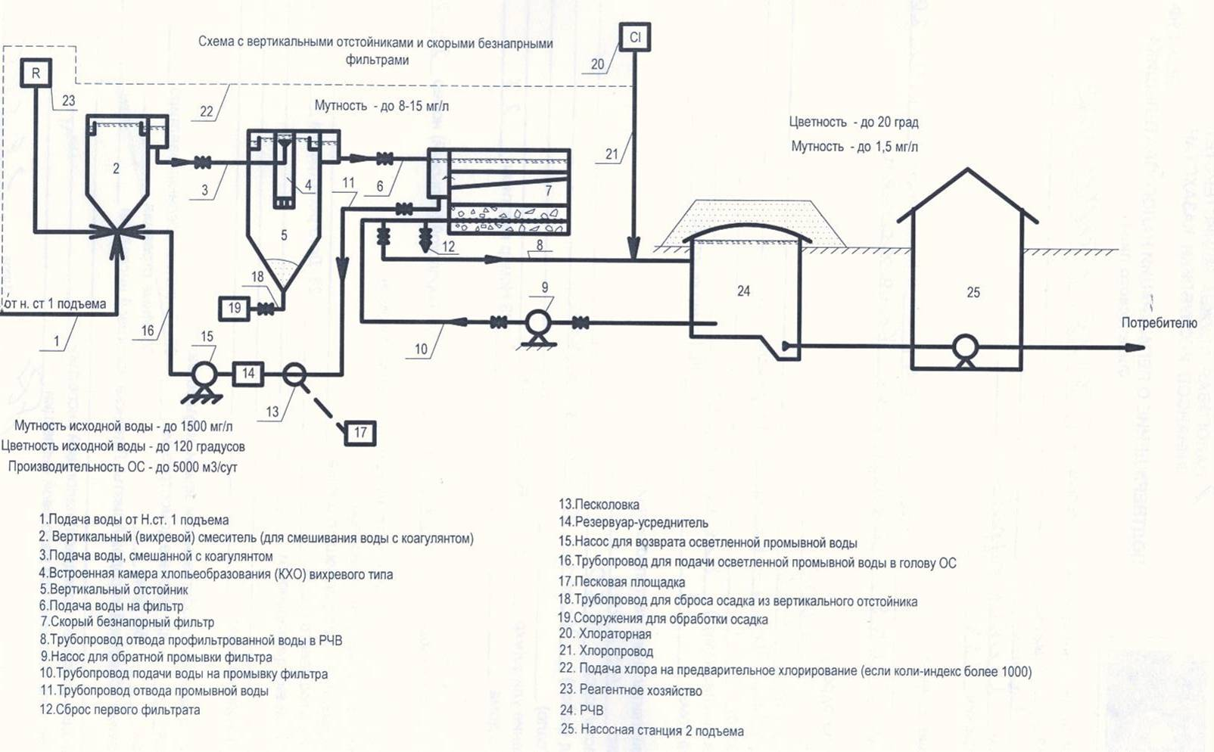
Рисунок 1 – Схема с вертикальными отстойниками и скорыми безнапорными фильтрами

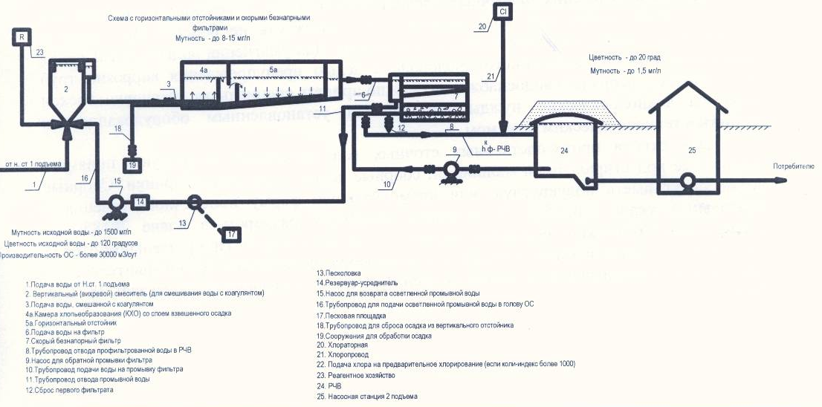

Рисунок 2 – Схема с горизонтальными отстойниками и скорыми безнапорными фильтрами

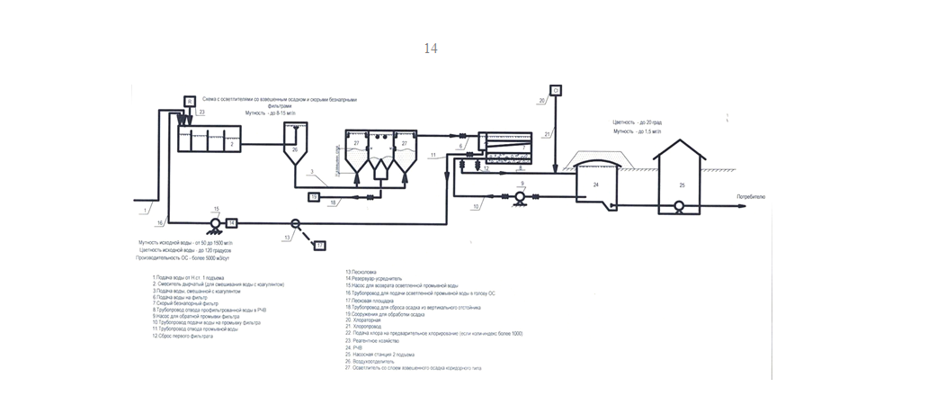

Рисунок 3 – Схема с осветлителями со взвешенным осадком и скорыми безнапорными фильтрами

